[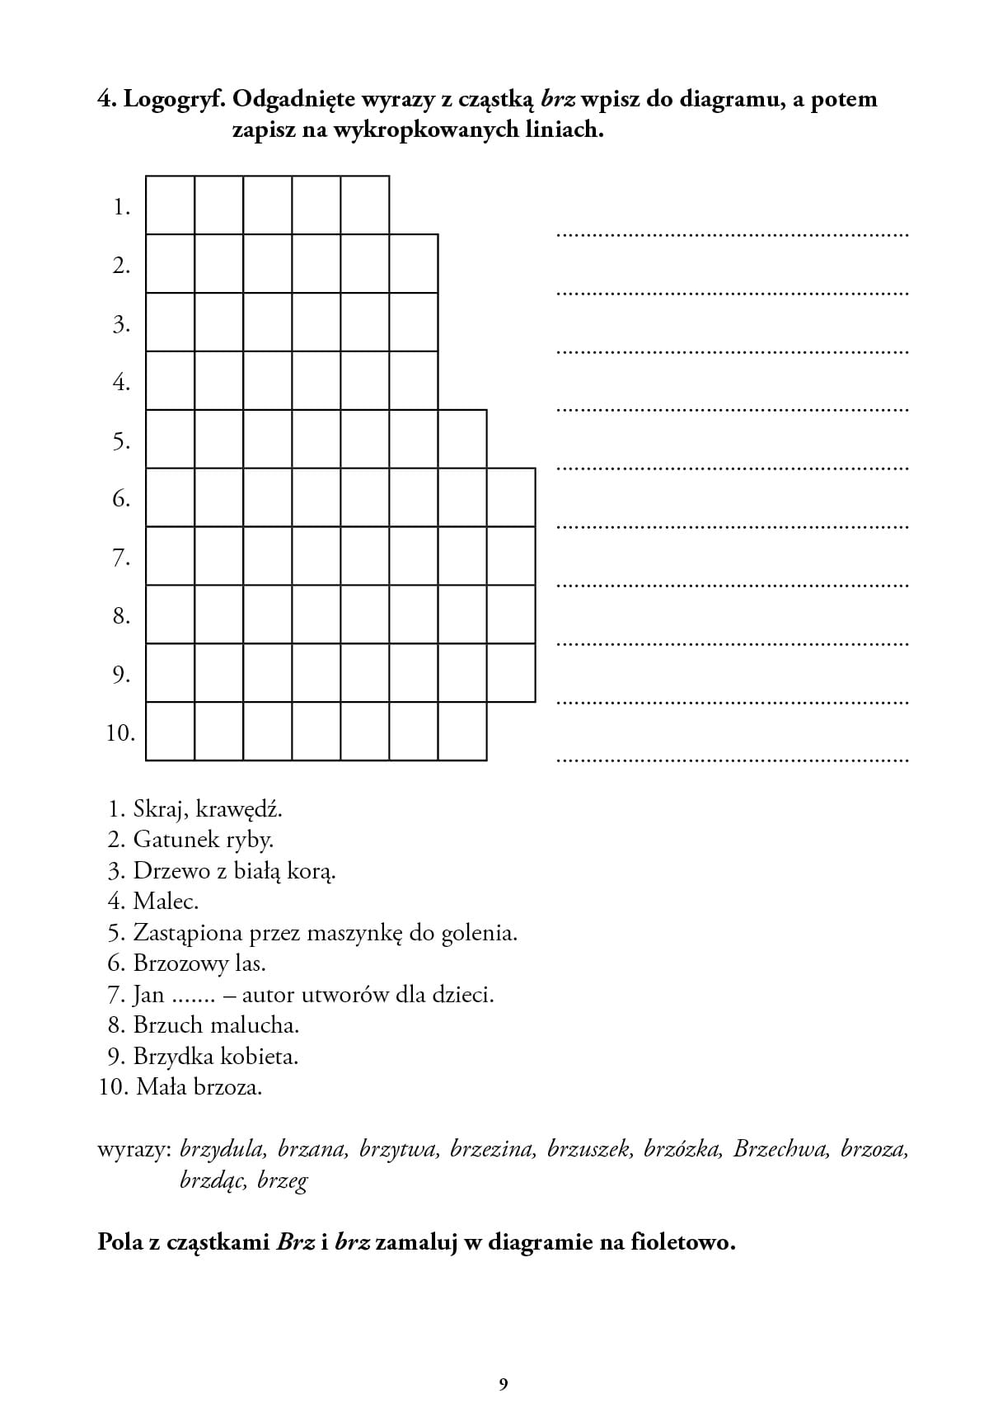](https://www.google.pl/url?sa=i&url=https://harmonia.edu.pl/pl/p/CWICZENIA-W-TERAPII-DYSLEKSJI-I-DYSORTOGRAFII-DLA-UCZNIOW-KLAS-IV-VI.-RZ-Z/1034&psig=AOvVaw1az2bUqZp_26zCuPJxGfxQ&ust=1585142340294000&source=images&cd=vfe&ved=0CAIQjRxqFwoTCIDagcWZs-gCFQAAAAAdAAAAABBI)